和合期货郑棉周报（20181105--20181109）
江波明
从业资格证号：F3040815
投询资格证号：Z0013252
电话：0351-7342558
邮箱：jiangboming@hhqh.com.cn

棉花现货

现货报价
当周（11月5日-11月9日），棉花现货价格CCIndex3128B周度下跌258元/吨，大幅下跌，11月9日报价15985元/吨；外棉FCIndexM周度上涨0.62美分/磅，小幅上涨，11月9日报价88.27美分/磅；考特鲁克指数CotlookA周度下跌1.8美分/磅，小幅下跌，11月9日报价86.15美分/磅，1%关税后折合人民币14729元/吨；中国棉纱价格指数CYIndexC32S周度下跌30元/吨，保持稳定，11月9日报价24200元/；进口棉纱价格指数FCYIndexC32S周度下跌545元/吨，大幅下跌，11月9日报价23897元/吨。

中国棉花生长情况及主产区天气
至10月末，新疆、黄河流域、长江流域棉花大部处于裂铃吐絮期，北疆局部地区已停止生长。月内，全国棉区平均气温为22.1℃，比上年同期偏低0.6℃，比常年同期偏高0.3℃；平均日照时数为193.3小时，比上年同期偏多9.4小时，比常年同期偏少4.2小时；平均降水量为47.4毫米，比上年和常年同期分别偏少34毫米和7.9毫米。月内，南疆偏西棉区气象条件良好，新疆其余棉区水热条件略偏差，对棉花吐絮和收晒略有影响；黄河流域棉区大部时段光温适宜，利于棉花纤维生长与采收晾晒，仅中旬阴雨寡照对棉花裂铃吐絮略有影响；长江流域棉区气温偏高、多晴少雨利于棉花裂铃吐絮。棉花播种至9月末，全国棉区综合气候适宜指数为适宜，与2017年相比，全国棉花平均单产趋势为持平略增。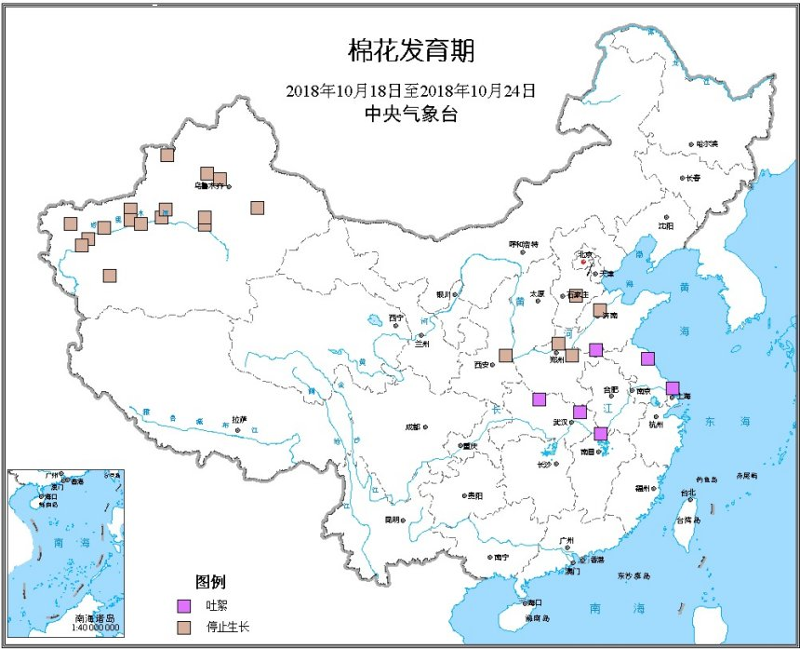
天气情况：近期，新疆阿克苏地区新和县天气晴朗为主，气温维持在2-13摄氏度，得益于较好的天气状况，棉田开始陆续吐絮，拾花工正在棉田中有序进行采摘工作。
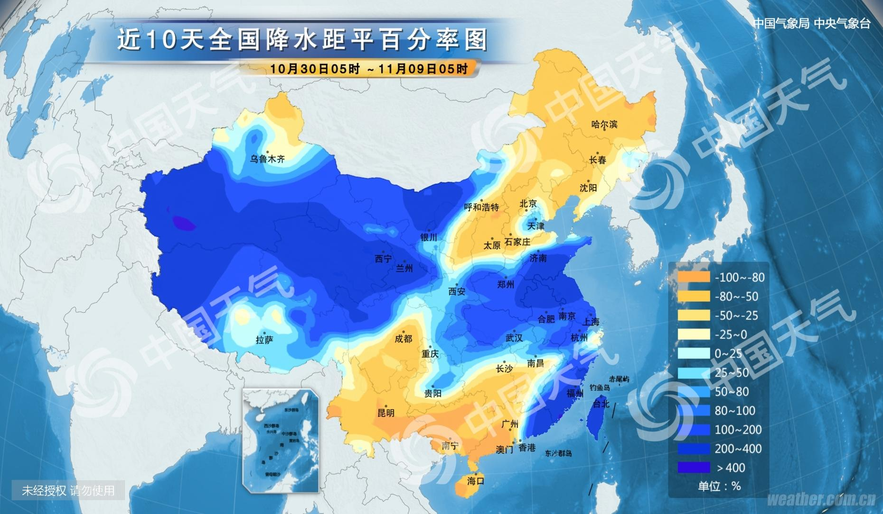

棉花期货

ICE期棉主力合约
洲际交易所(ICE)纽约期棉周四收盘大体持平，回吐盘中涨幅，因需求忧虑盖过了美国农业部（ USDA ）在月度供需报告中下调产量预估的影响。交投最活跃的近月12月期棉合约微升0.05美分，或0.06%，报每磅79.01美分。 ​​​市期货市场总成交量增加2828手，至18473手。数据显示，前一交易日持仓量减少4426手，至253385手。
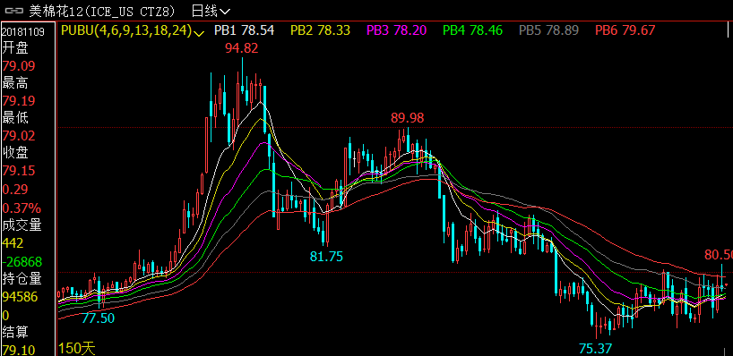

郑棉主力合约
当周（11月5日-11月9日）郑棉主力合约，11月9日主力合约收盘价15050元/吨，开盘价14980元/吨，全天高价15085元/吨，最低价14915元/吨，上涨85元/吨，涨幅0.57%。11月9日郑棉主力合约成交量12.5万手，减少2.15万手；持仓量33.0万手，减少1.78万手。
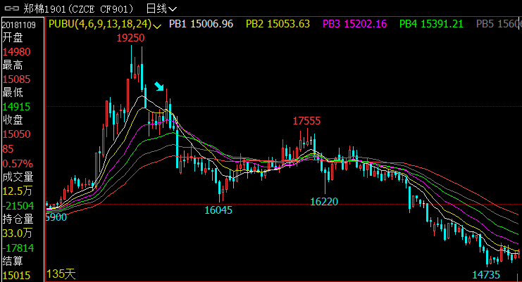
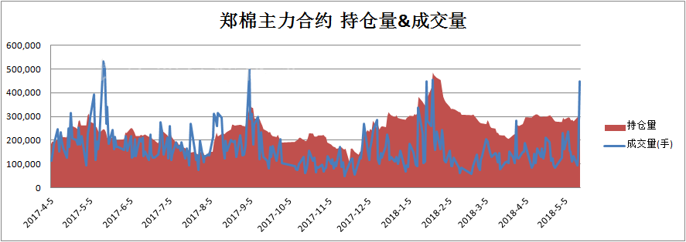

仓单数量及有效预报
当周（11月5日-11月9日）仓单加有效预报折现货约55多万吨，持续在历史高位，并且屡创新高。11月9日郑棉仓单预报：仓单数量9045张，有效预报2354张，合计11869张，较上周五增加96张。
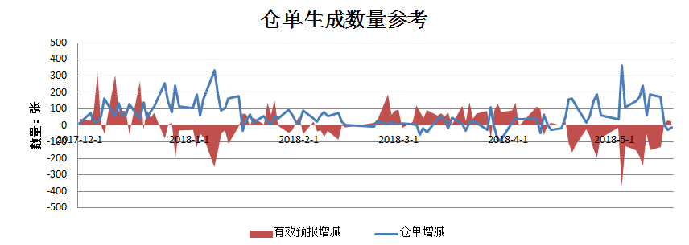

美棉数据报告
美国农业部发布的美国棉花生产报告显示，2018年10月26日-11月1日，2018/19年度美棉出口净签约量为2.06万吨，较前周和前四周平均值大幅增加。美国2019/2020年度棉花净出口销售量为3515吨，2018/19年度美国棉花装运量为3.42万吨，较前周增长38%，较前四周平均值增长2%。2018/19年度皮马棉净签约量为1406吨，较前周减少76%，较前四周平均值减少54%。皮马棉装运量为771吨，较前周减少30%，较前四周平均值减少21%。
根据美国农业部的统计，美国农业部报告显示，截至2018年11月4日，美国棉花吐絮进度94%，较前周增加3个百分点，较上年同期减少2个百分点，较过去五年平均水平减少3个百分点；收获进度49%，较前周增加5个百分点，较上年同期减少4个百分点，较过去五年平均水平增加3个百分点；棉花生长状况达到良好级以上的达到33%，与前周减少2个百分点，较上年同期减少22个百分点。

后市行情研判
国内棉价或低位盘整。在贸易冲突、内需回落等压力之下，我国三季度GDP增速滑落至6.5%，10月份的制造业PMI跌至50.2，10月31日中央政治局指出，我国经济下行压力有所加大，部分企业经营困难较多。要求实施积极的财政政策和稳健的货币政策，明确资本市场改革，激发市场活力，保障市场健康运行。目前市场悲观情绪修复仍需时日。基本面上，截至11月2日，全国新棉采摘近80%，交售籽棉折皮棉401万吨，郑棉仓单自9月份以来持续流出约10万吨，目前仓单35万吨左右，随着配额的下发，外棉现货缓慢增加，整体市场销售进度仍显滞缓，价格延续前期弱势下滑态势，新疆地区3128级皮棉整体报价15700-16000元/吨，部分皮棉报价下调50-100元/吨；下游部分企业前期订单基本交售，后期接单缓慢，库存开始积压，纯棉坯布签单困难重重。整体看，短期国内棉花供给量充裕，下游消费不振，市场等待贸易战进展，预计下周国内棉价低位盘整为主。操作上，短期郑棉期价在贸易战等国际环境复杂情况下，震荡加剧，宽幅震荡为主，1901合约建议暂时保持观望。

交易策略建议
郑棉1901合约建议暂时保持观望。

风险揭示：您应当客观评估自身财务状况、交易经验，确定自身的风险偏好、风险承受能力和服务需求，自行决定是否采纳期货公司提供的报告中所给出的建议。您应当充分了解期货市场变化的不确定性和投资风险，任何有关期货行情的预测都可能与实际情况有差异，若您据此入市操作，您需要自行承担由此带来的风险和损失。
免责声明：本报告的信息均来源于公开资料，本公司对这些信息的准确性和完整性不作任何保证，文中的观点、结论和建议仅供参考，不代表作者对价格涨跌或市场走势的确定性判断，投资者据此做出的任何投资决策与本公司和作者无关。
本报告所载的资料、意见及推测仅反映本公司于发布日的判断，在不同时期，本公司可发出与本报告所载资料、意见及推测不一致的报告，投资者应当自行关注相应的更新或修改。

和合期货投询部
联系电话：0351-7342558
公司网址：http://www.hhqh.com.cn

和合期货有限公司经营范围包括：商品期货经纪业务、金融期货经纪业务、期货投资咨询业务、公开募集证券投资基金销售业务。

